7.1.1_相交线与对顶角_学案教师版
教材印刷页 1—3 · 第1课时
班级 | ____________ | 姓名 | ____________
日期 | ____________ | 自评 | □已达成 □需巩固
一、学习目标

1. 通过观察和标注相交线所成的四个角，说出邻补角、对顶角的定义，并能按位置关系正确识别。
2. 借助补角的性质说明“对顶角相等”，能写出两步以内的推理依据。
3. 已知相交线中一个角或相邻两角的数量关系，能计算其余角的度数并检验结果。
二、课前准备与旧知检测

Q1 一个平角等于多少度？若∠A与∠B互补，且∠A=65°，求∠B。
参考答案：平角等于180°；∠B=115°。
评分点：2分。易错点：把互补误认为两角相等。

三、自主学习：在图中找关系

Q2 两条直线AB、CD相交于点O。写出∠AOC的两个邻补角和一个对顶角。
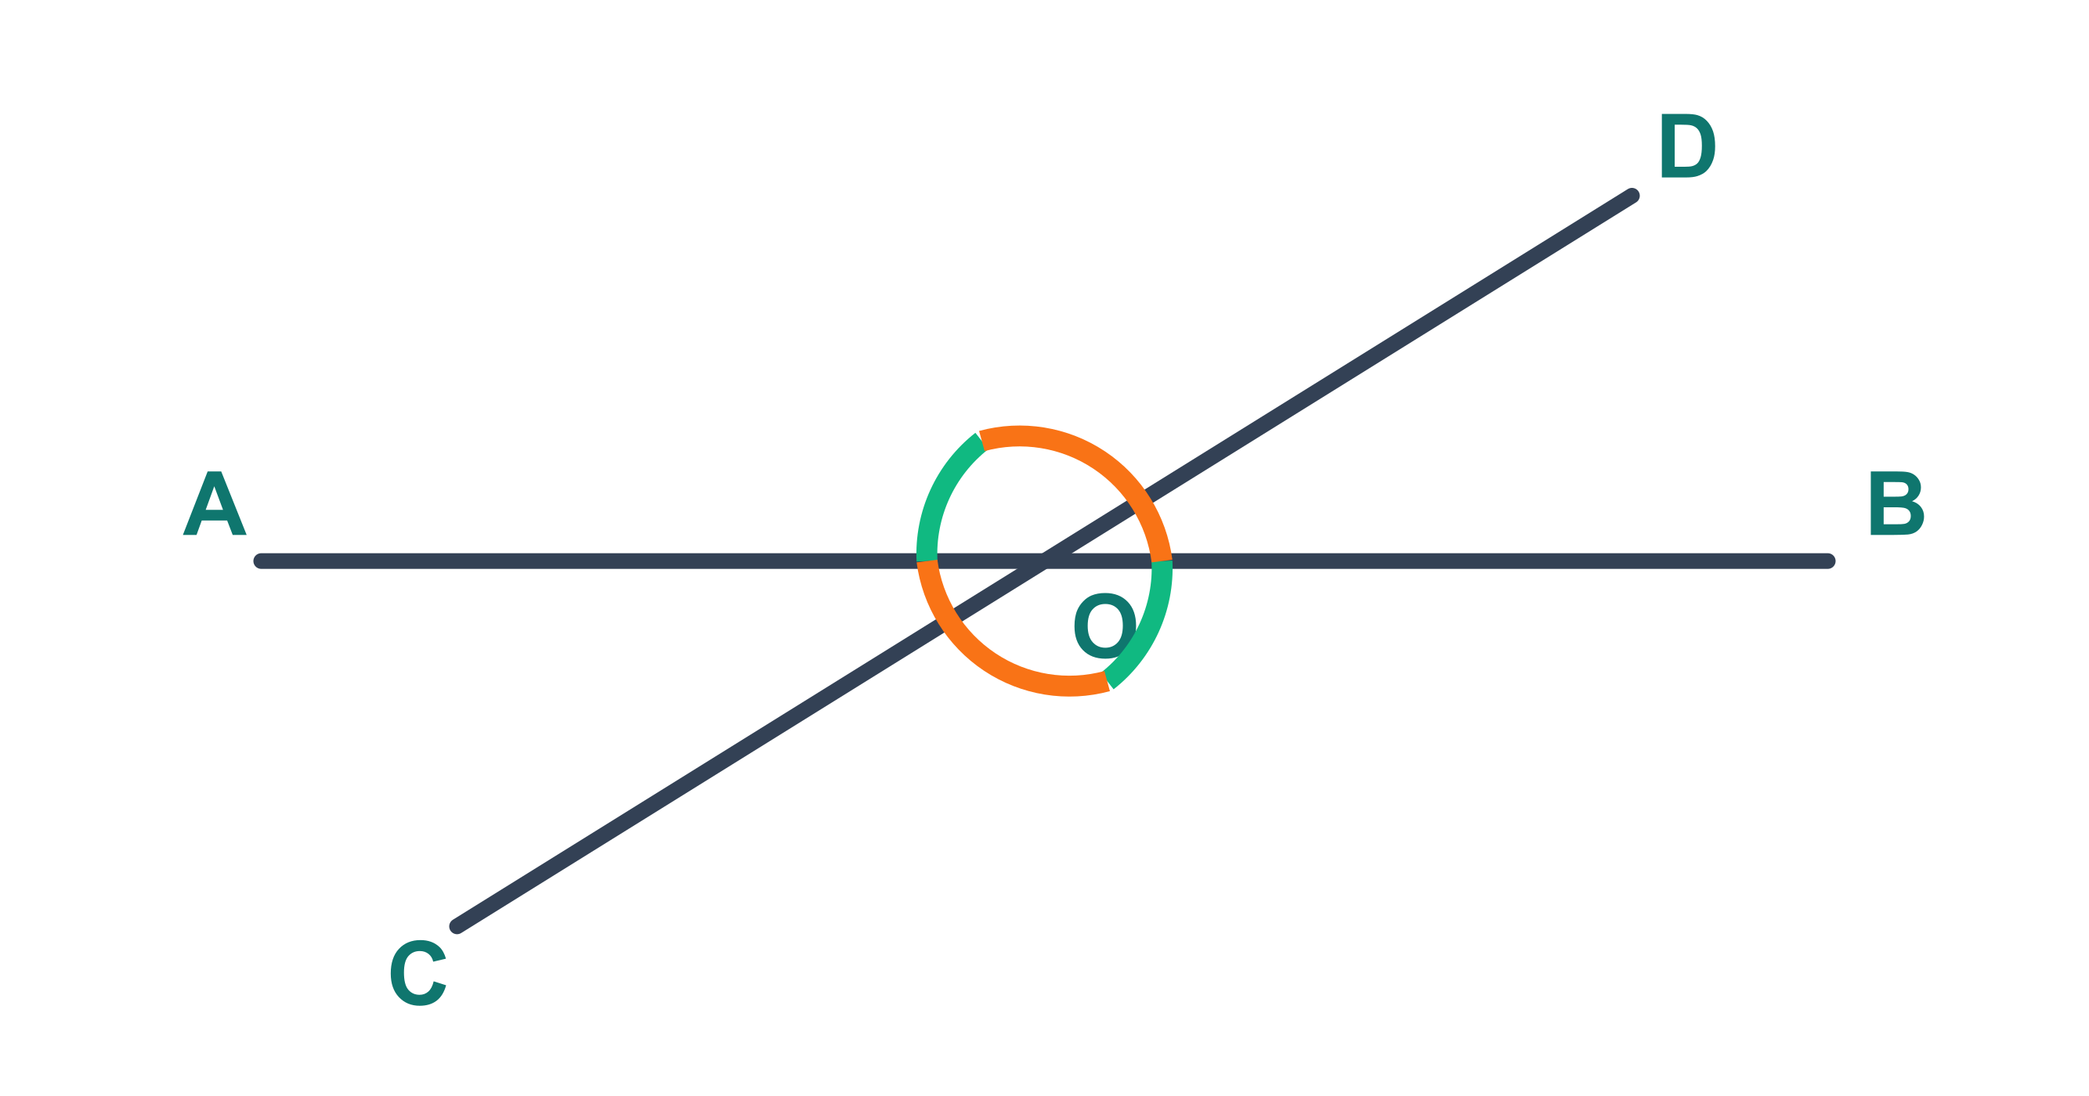
参考答案：邻补角为∠AOD、∠BOC；对顶角为∠BOD。
评分点：3分。易错点：顶点字母未写在中间，或把∠AOD写成对顶角。

四、合作探究：从补角推出相等

Q3 已知∠1与∠2互为邻补角，∠3与∠2互为邻补角。请补全推出∠1=∠3的理由。
参考答案：因为∠1+∠2=180°，∠3+∠2=180°，所以∠1=∠3（同角的补角相等）。
评分点：3分。易错点：直接写“对顶角相等”，没有呈现推出过程。

相交线与对顶角学案
第2页 · 概念形成与例题学习
五、概念形成

邻补角：有一条公共边，另一边互为反向延长线；两个角的和为180°。
对顶角：有公共顶点，一个角的两边分别是另一个角两边的反向延长线。性质：对顶角相等。
判断顺序：先看位置关系，再使用数量关系。相等的角不一定是对顶角。
六、例题学习：一例一练一归纳

Q4 教材例1：如图，两直线a、b相交，∠1=40°，求∠2、∠3、∠4的度数。
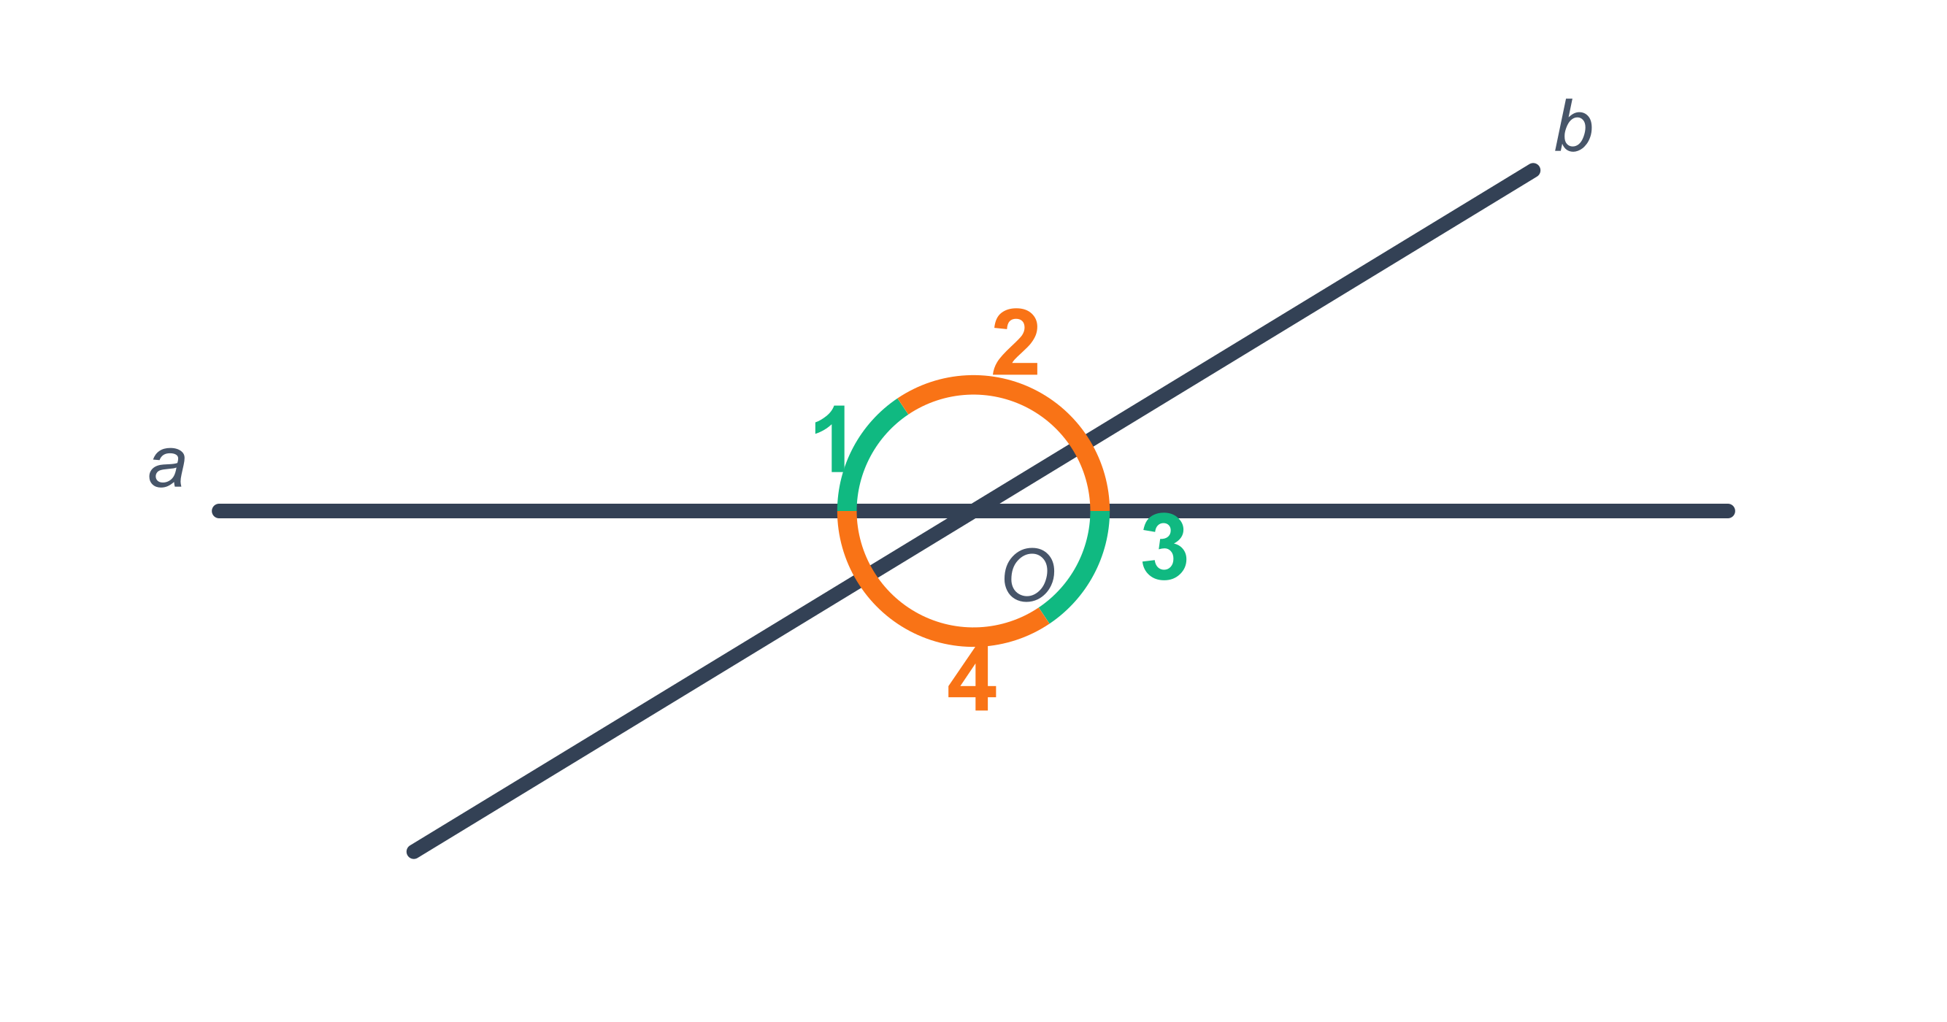
参考答案：∠2=140°，∠3=40°，∠4=140°。
• ∠2=180°−∠1=140°（邻补角互补）。
• ∠3=∠1=40°，∠4=∠2=140°（对顶角相等）。
评分点：4分。易错点：把邻补角当成相等，或只写结果不写依据。

七、方法归纳

先看位置 → 选择邻补角或对顶角关系 → 列式计算 → 写出依据 → 检验四个角的和为360°。

相交线与对顶角学案
第3页 · 分层练习与当堂检测
八、基础练习

Q5 两直线相交，若其中一个角为35°，其余三个角分别是多少度？
参考答案：145°、35°、145°。
评分点：3分。易错点：漏写一个角，或把180°−35°算错。

九、变式练习

Q6 两直线AB、CD相交于点O，∠AOC∶∠BOC=2∶7，求∠BOC和∠AOD。

参考答案：∠BOC=140°，∠AOD=140°。
• 设∠AOC=2x，∠BOC=7x。
• 2x+7x=180°，解得x=20°。
• ∠BOC=140°，∠AOD=∠BOC=140°。
评分点：4分。易错点：忘记两角是邻补角，或把2∶7直接当成角度。

十、当堂检测

Q7 判断并说明理由：“有公共顶点且相等的两个角一定是对顶角。”
参考答案：错误。对顶角还要求一个角的两边分别是另一个角两边的反向延长线；例如同一顶点处两个相等但不相对的角不是对顶角。
评分点：3分。易错点：只根据“相等”判断，忽略位置关系。

Q8 两直线相交形成的四个角中，一个角比它的邻补角小60°，求这两个角。
参考答案：60°和120°。
• 设较小角为x°，邻补角为(x+60)°。
• x+x+60=180，解得x=60。
评分点：4分。易错点：把“比……小60°”写成x−60。

十一、课堂小结与分层作业

小结参考：邻补角既相邻又互补；对顶角按位置定义且一定相等；解题先识别位置，再选关系。
基础巩固：完成学案Q5、Q7的订正，并用一句话写出每题依据。；教材第3页练习第2题中取∠α=90°、115°分别计算其余三个角。
提升思考：完成学案Q8，并画图标出所得的两种角度。；自拟一个“已知相交线中一个角，求其余角”的问题并给出答案。
自我评价：□能识别 □能说理 □能计算 □还需订正：__________

